**Resposta:** Durante a simulação é enviado uma solicitação ICMP de um pacote, ao chegar no HUB o pacote é enviado em broadcast e depois é levado de volta de forma broadcast.

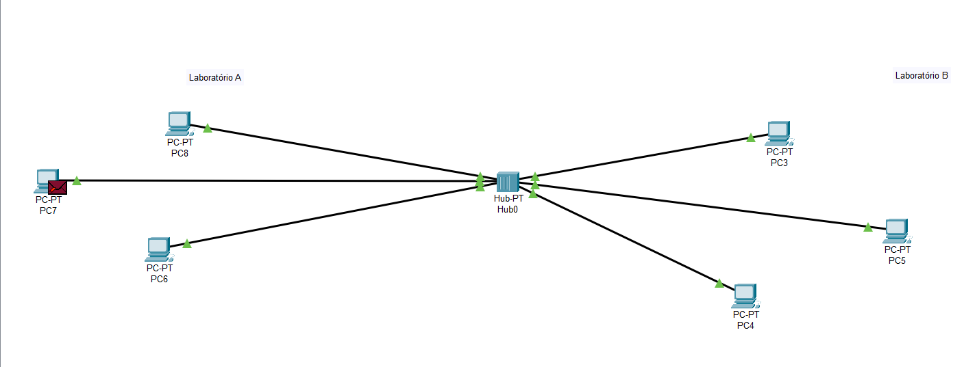Porém durante o envio de mais de um pacote causa é erro na rede

Como solução organizaria dessa maneira:

